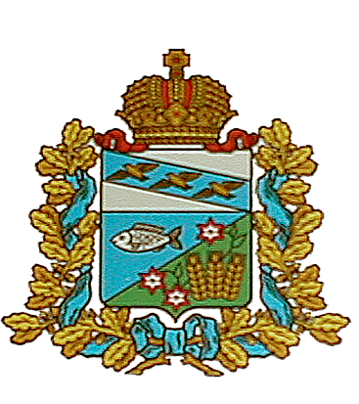

АДМИНИСТРАЦИЯ
СЕЙМСКОГО СЕЛЬСОВЕТА
МАНТУРОВСКОГО РАЙОНА

ПОСТАНОВЛЕНИЕ

от 30 декабря 2019 г. № 126

О включении в Перечень муниципального
имущества муниципального образования
«Сеймский сельсовет» Мантуровского
района Курской области, предназначенного
для передачи во владение и (или) пользование
субъектам малого и среднего предпринимательства

Руководствуясь Порядком формирования, ведения, обязательного опубликования Перечня муниципального имущества, предназначенного для передачи во владение и (или) пользование субъектам малого и среднего предпринимательства, утвержденным постановлением Администрации Сеймского сельсовета Мантуровского района от 28 ноября 2019 г. № 115, Администрация Сеймского сельсовета Мантуровского района, Постановляет:
1. Включить в Перечень муниципального имущества, предназначенного для передачи во владение и (или) пользование субъектам малого и среднего предпринимательства, объекты в соответствии с приложением.
2. Финансовому отделу Администрации Сеймского сельсовета Мантуровского района в трехдневный срок со дня издания настоящего постановления внести в перечень муниципального имущества, предназначенного для передачи во владение и (или) пользование субъектам малого и среднего предпринимательства, запись о включенном в него объектов в соответствии с частью 1 данного постановления.
3. Контроль за исполнением настоящего постановления возложить на начальника финансового отдела — главного бухгалтера Администрации Сеймского сельсовета Мантуровского района Шабанову Т.А.
4. Настоящее постановление вступает в силу со дня его подписания.

Главы Сеймского сельсовета
Мантуровского района А.Н. Уколов

Приложение
к постановлению Администрации
Сеймского сельсовета
Мантуровского района
от 30 декабря 2019 г. №126
Перечень
муниципального имущества, подлежащего предоставлению во владение и (или) пользование на долгосрочной основе субъектам малого и среднего предпринимательства
№п/п | Номер в реестре имущества | Наименование имущества | Месторасположение имущества | Вид объекта (движимое, недвижимое) | Тип объекта (площадь-для зем.  уч-ков, помещений) | Сведения о праве аренды или безвозмездном пользовании имуществом |  | Сведения о правовом акте, в соответствии с которым имущество включено в Перечень
 |  |  |  |  |  | правообладатель | Документы, основание
1. | 1 | Земельный участок (для сельскохозяйственного использования | Курская область, Мантуровский район,  Сеймский сельсовет, колхоз «Красный победитель» | недвижимое | 614600+/-6860 кв.м. | ООО «Путь» | Договор аренды №1 от 10.05.2018 | Постановление Администрации Сеймского сельсовета Мантуровского района от 30.12.2019г. № 126

